Relatório de Física Experimental B

Prática 6
12 / maio / 2004

Filtro RC – Corrente Alternada

Professor Sérgio Mergulhão
Turma A

Alan dos Santos RA 241288
Cristiane Sales RA 240907
Rogério Prataviera RA 241148

1. Objetivos

Esta prática teve como objetivo a análise do comportamento de um circuito RC em série, submetido a um pulso de tensão e a medição da corrente deste circuito.

2. Resumo

Num circuito denominado RC em série, alimentado por uma onda quadrada, o gerador desta onda é como um sistema de chaveamento que liga aos componentes RC ora uma tensão V₀ e ora uma tensão de 0 Volts, como mostra a figura:

V₀
1
2
R
C

Carga do Circuito

Quando o sistema é ligado a tensão V₀ (posição 1 da chave), a 1º Lei de Kirchhoff fornece:

V₀ = V_{r} + V_{c} onde:

V_{r} é a tensão no resistor (V_{r} = RI), sendo I a corrente do circuito e
V_{c} é a tensão no capacitor, dada pela expressão V_{c} = Q/C, sendo Q a carga nas placas do capacitor de capacitância C.

I e Q relacionam-se por:

I = dQ/dt

Substituindo na 2º Lei de Kirchhoff temos:

V₀ = RdQ/dt + Q/C

A equação diferencial é integrável através de substituição de variáveis:

y = (Q/RC – V₀)

Que fornece solução:

Q = CV₀ {1-exp(-t/RC)}

Substituindo Q nas igualdades obtemos:

V_{r} = V₀ exp(-t/RC) -> tensão no resistor
V_{c} = V₀ {1-exp(-t/RC)} -> tensão no capacitor

O produto RC = ז tem a dimensão de tempo e é denominado constante de tempo capacitiva do circuito. Quando t = ז , a corrente no circuito cai para um valor I(_{ז}) = I₀/e = 0,3679 I₀ e a carga do capacitor aumenta para Q(_{ז}) = 0,6312 V₀.
Em intervalos de tempo muito grandes a corrente no circuito cai a zero e a carga no capacitor atinge o valor máximo CV₀.

Descarga do Circuito

Quando a tensão é mudada para zero (chave na posição 2), a lei de Kirchhoff se resume a:

0 = V_{r} + V_{c} ou
dQ/dt + Q/RC = 0

A equação diferencial é integrável e, supondo que na primeira parte houve tempo suficiente para a o capacitor se carregar plenamente, obtêm-se a solução:

Q= CV₀ exp(-t/RC)

Substituindo Q, obtemos:

V_{r} = -V₀ exp(-t/RC) -> tensão no resistor
V_{c} = V₀ exp(-t/RC) -> tensão no capacitor

Agora a corrente irá fluir no sentido oposto da situação inicial (motivo do sinal negativo de V_{r}) e o capacitor que estava carregado com carga CV₀ se descarrega até a situação final Q = 0.

A medição da constante de tempo capacitiva do circuito se dá aplicando o tempo de meia vida t = T_{1/2}, que é o tempo no qual a corrente cai pela metade do seu valor inicial:

V_{r}(T_{1/2}) = V0 exp (-T_{1/2}/RC) = V₀/2 ou
exp (-T_{1/2}/RC) = ½

Se aplicarmos o logaritmo neperiano ln nos dois lados da equação acima temos:

ln {exp(-T_{1/2}/RC)} = ln ½

Que finaliza em:

T_{1/2} = RC ln2 ou
T_{1/2} = ז ln2 -> meia vida do circuito

3. Material Utilizado

- Fonte de alimentação AC (Gerador de Áudio)
- Fonte de alimentação DC
- Multímetros modelo DM – 311
- Osciloscópio marca Goldstar
- Conectores
- Caixa de circuito nº 9
- Resistores
- Cronômetro

4. Procedimento Experimental

Parte a

Foi montado um circuito como o da figura (resumo), usando um resistor de 150 KΩ e um capacitor de 220 μF, onde a fonte de tensão contínua foi regulada em 10 V. Foram conectados dois multímetros, para medir V_{r} e V_{c} simultaneamente. A chave seletora foi colocada na posição 1. A partir do momento que a fonte foi ligada, com o auxilio do cronômetro, foram coletados os valores de V_{r} e V_{c} a cada intervalo de 5 segundos, até o total carregamento do capacitor. Após essa etapa, a chave foi mudada para a posição 2 e os valores de V_{r} e V_{c} foram novamente observados (a cada 5s) até a descarga completa do capacitor.

Parte b

No mesmo circuito usado na parte a foi foram utilizados R = 560 KΩ e C = 22nF. O gerador de áudio foi ajustado para fornecer uma onda quadrada com V_{p} = 4 V. O osciloscópio foi ajustado para medir V_{r} e V_{c}. A partir da figura obtida na tela do osciloscópio foi possível determinar o tempo de meia vida do circuito e conseqüentemente os outros valores desejados, que estam apresentados abaixo.

5. Resultados

Referente à parte a

Abaixo está a tabela obtida com a chave na posição 1 (capacitor carregando), onde R = 150 KΩ, V₀ = 10,1 V e C = 220 μF:

t (s) | V_{r} (V) | V_{c} (V)
0 | 8,437 | 0,013
5 | 7,310 | 0,983
10 | 6,255 | 1,649
15 | 5,437 | 2,651
20 | 4,668 | 3,398
25 | 4,016 | 4,182
30 | 3,502 | 4,925
35 | 3,070 | 5,333
40 | 2,621 | 5,760
45 | 2,303 | 6,191
50 | 2,002 | 6,445
55 | 1,786 | 6,740
60 | 1,561 | 7,150
65 | 1,384 | 7,292
70 | 1,215 | 7,523
75 | 1,071 | 7,551
80 | 0,986 | 7,764
85 | 0,849 | 7,778
90 | 0,763 | 7,800
95 | 0,681 | 7,853
100 | 0,612 | 7,930
105 | 0,551 | 7,999
110 | 0,503 | 8,030
115 | 0,461 | 8,067
120 | 0,421 | 8,163
125 | 0,390 | 8,240
130 | 0,354 | 8,357
135 | 0,333 | 8,476
140 | 0,314 | 8,500
145 | 0,296 | 8,555

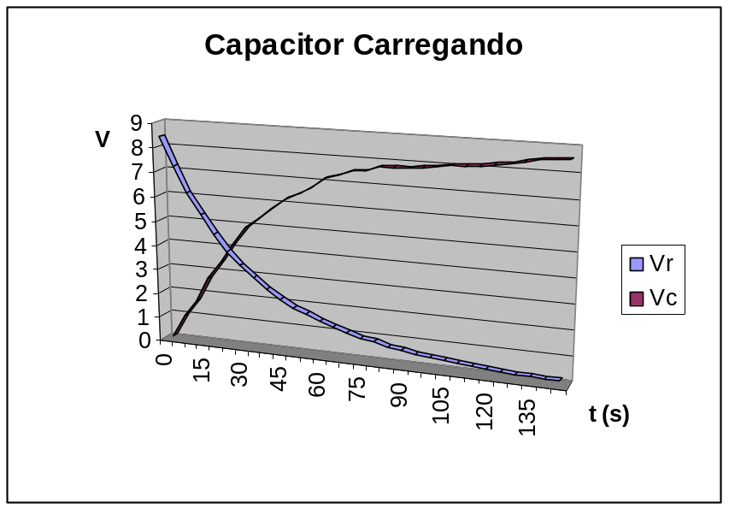
A tabela abaixo se refere ao comportamento de V_{r} e V_{c} com a chave na posição 2, ou seja, quando o capacitor está descarregando:

t (s) | V_{r} (V) | V_{c} (V)
0 | 8,434 | 8,794
5 | 7,292 | 8,400
10 | 6,294 | 7,072
15 | 5,394 | 6,233
20 | 4,612 | 5,310
25 | 3,891 | 4,657
30 | 3,426 | 3,921
35 | 2,976 | 3,480
40 | 2,552 | 2,952
45 | 2,188 | 2,535
50 | 1,931 | 2,204
55 | 1,635 | 1,921
60 | 1,425 | 1,650
65 | 1,225 | 1,420
70 | 1,071 | 1,223
75 | 0,921 | 0,923
80 | 0,785 | 0,789
85 | 0,706 | 0,708
90 | 0,601 | 0,602
95 | 0,534 | 0,530
100 | 0,455 | 0,452
105 | 0,405 | 0,400
110 | 0,351 | 0,351
115 | 0,308 | 0,303
120 | 0,261 | 0,266
125 | 0,227 | 0,225
130 | 0,205 | 0,209
135 | 0,179 | 0,180
140 | 0,156 | 0,159
145 | 0,137 | 0,137

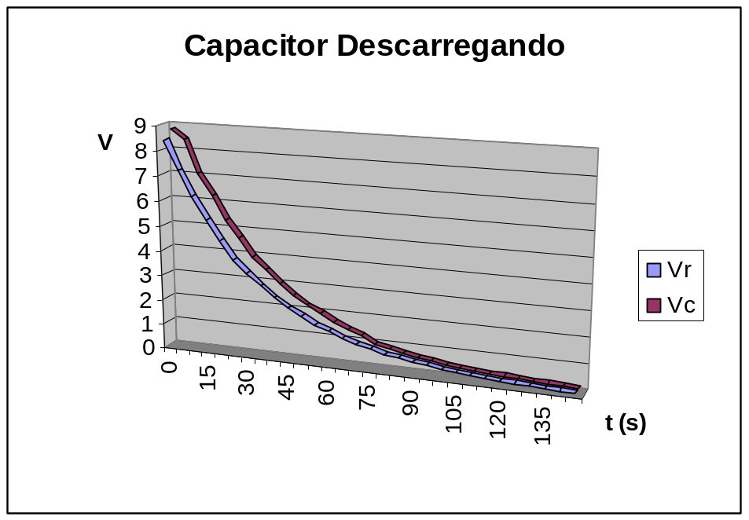
Analisando o gráfico da tensão no capacitor em função do tempo, podemos observar que o tempo de meia vida (T_{1/2}) é de aproximadamente 23 segundos.

O valor teórico para T_{1/2} é dado por:

T_{1/2} = -ln(1/2)RC

Que para o circuito em questão tem o valor de 22,87 s. Temos, portanto, uma precisão de 99,45% no valor obtido através do gráfico.

Utilizando o valor de meia vida encontrado no gráfico obtivemos a constante de tempo capacitiva do circuito (ז), através da relação:

T_{1/2} = RC ln2 ou ainda
T_{1/2} = ז ln2

Assim, o valor de ז é de 33,18 s.

Através de ז e do valor de R (150 KΩ), calcula-se ao valor da capacitância:

C = 221,2 μF

Valor esse que possibilita uma concordância de 99,46% em relação ao valor nominal.

Referente à parte b

Com o circuito montado para R = 560 KΩ e C = 22 nF, obtivemos o seguinte tempo de meia vida a partir da curva do osciloscópio:

T_{1/2} = 8,5 μs onde T_{1/2} = -ln(1/2)RC

Com R = 560 KΩ, o valor de C é:

C = 21,89 nF (21,89 _{x} 10⁻⁹ F)

Sendo o valos nominal de 22 nF, a capacitância encontrada na experiência tem uma concordância de 99,53%.

V_{c} = 4V e V_{r} = 8V (valores obtidos com o osciloscópio)

V_{p} = 4,004 V (valor obtido com multímetro)

6. Apêndice

- Medida da meia vida do circuito na parte a pelos gráficos:

T_{1/2} = tempo no qual a tensão é a metade do valor máximo

- Fórmula da meia vida

T_{1/2} = - ln(1/2)RC onde RC = constante de tempo ז

- Medida da meia vida do circuito na parte b pelo osciloscópio:

T_{1/2} = nº de quadrados horizontais da x ( escala de tempo )
metade do valor máximo da tensão

No caso, utilizamos 1,7 _{x} 10⁻⁶ s.

_____________________________________________________________________

